**План урока**

**Урок № ______**

# Предмет: ОБЖ

**Дата проведения**: 01.02.2024 год.

**Группа №** 1-6

**Преподаватель:** Изутдинов А.А.

**Тема урока: «Основные понятия о воинской обязанности. Организация воинского учета и его предназначение»**

**Вопросы урока:**

1. Воинская обязанность и военная служба - определение, правовая основа.
2. Воинский учет.
3. Обязательная и добровольная подготовка гражданина к военной службе.

**Учебно-методическое сопровождение урока:**

1. Федеральный закон «О воинской обязанности и военной службе».
2. Конституция Российской Федерации.
3. Дидактический материал для мультимедиа «Воинская обязанность граждан РФ предусматривает» (схема 1);
4. «В период мобилизации, в период военного положения и в военное время воинская обязанность граждан предусматривает» (схема
5. «Воинский учет» (схема 3);
6. «Обязательная подготовка гражданина к военной службе предусматривает» (схема 4);

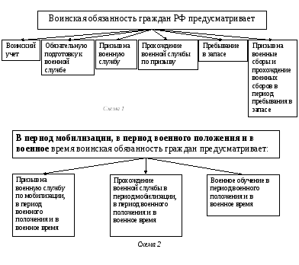

1. «Добровольная подготовка гражданина к военной службе предусматривает» (схема 5);
2. «Медицинское освидетельствование и медицинское обследование граждан, подлежащих постановке на первоначальный воинский учет» (схема 6).

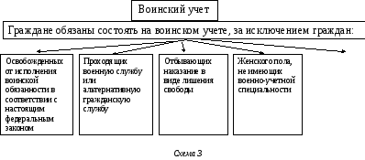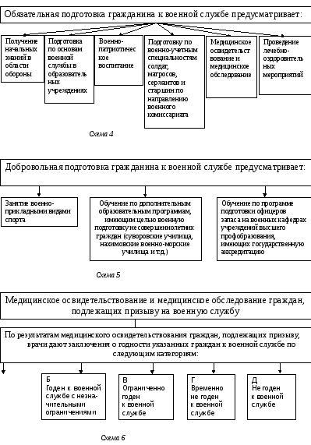

В ст. 59 Конституции Российской Федерации говорится о том,что:

1. Защита Отечества является **долгом**и **обязан­ностью**гражданина Российской Федерации.
2. Гражданин Российской Федерации несет во­енную службу в соответствии с федеральным за­коном.

3.Гражданин Российской Федерации в случае, если его убеждениям или вероисповеданию про­тиворечит несение военной службы, а также в иных установленных федеральным законом случаях, имеет право на замену ее альтернативной граждан­ской службой.

В целях реализации гражданами Российской Федерации конституционного долга и обязанности по защите Отечества 6 марта 1998 г. Государствен­ной Думой был принят, а 12 марта 1998 г. Советом Федерации одобрен Федеральный закон «О воинс­кой обязанности и военной службе», основные по­ложения которого мы рассмотрим на этом уроке.

**Основная часть**

Что же такое воинская обязанность, что она пре­дусматривает и в чем заключается военная служба?

**Воинская обязанность**- это установленный законом долг граждан нести службу в рядах Воо­руженных сил.

Воинская обязанность граждан РФ предусмат­ривает:

* воинский учет;
* обязательную подготовку к военной службе;
* призыв на военную службу;
* прохождение военной службы по призыву;
* пребывание в запасе;
* призыв на военные сборы и прохождение военных сборов в период пребывания в запасе.

В период мобилизации, в период военного по­ложения и в военное время воинская обязанность граждан предусматривает:

* призыв на военную службу по мобилизации, в период военного положения и в военное время;
* прохождение военной службы в период мо­билизации, в период военного положения и в во­енное время;
* военное обучение в период военного поло­жения и в военное время.

**Мобилизация**- комплекс мероприятий по пе­реводу на военное положение Вооруженных сил, экономики государства и органов государственной власти страны.

**Военное положение**- особый правовой ре­жим в стране или отдельной ее части, устанав­ливаемый решением высшего органа власти при исключительных обстоятельствах, выра­жается в расширении полномочий военных властей, возложении на граждан ряда допол­нительных обязанностей и определенных ог­раничений.

**Военное время**-период фактического нахождения государства в состоянии войны. Характеризуется существенными изменениями во всех сферах жизни государства и межгосударственных отношений, введением законов военного времени. Воинская обязанность является **всеобщей,**так как выполнение ее возлагается на ВСЕХ граж­дан мужского пола, достигших определенного возраста.

Воинская обязанность есть обязанность **личная;**она не допускает замены военнообязанного другим лицом.

Давая определение военной службе, преподаватель говорит о том, что **военная служба**- особый вид федеральной государственной службы, исполняемой гражданами в Вооруженных силах Российской Федерации, а также в других войсках.

Преподаватель рассказывает учащимся о дру­гих войсках. Необходимо обратить внимание уча­щихся на то, что граждане проходят военную служ­бу как по призыву, так и в добровольном порядке (по контракту).

Правовой основой воинской обязанности и во­енной службы являются Конституция Российской Федерации, Федеральный закон «О воинской обя­занности и военной службе», другие федеральные законы и иные нормативные правовые акты Рос­сийской Федерации в области обороны, воинской обязанности, военной службы и статуса военно­служащих, международные договоры Российской Федерации

**Воинский учет**

**Воинский учет** - это одна из важнейших составляющих воинской обязанности граждан. Воинскому учету подлежат все граждане мужского пола, достигшие призывного возраста, а также военнообязанные по месту жительства. Он осуществляется военными комиссариатами *по месту жительства.*

Воинский учет позволяет определить возможности государства по обеспечению комплектования Вооруженных сил личным ставом.

Воинскому учету подлежат, согласно законодательству, все граждане, кроме освобожденных от воинской обязанности. Порядок воинского учета граждан определяется Законом «О воинской обязанности и военной службе» и Положением о воинском учете, которое утверждается постановлением Российской Федерации.

**Первоначальная постановка** на воинский учет граждан мужского пола осуществляется в период **с 1 января по 31** **марта в год достижения ими возраста 17 лет.** Ее осуществляет комиссия по постановке граждан на воинский учет, *создаваемая по месту жительства.*

**Первоначальная постановка на воинский учет граждан женского пола**после получения ими военно-учетной специальности, а также лиц, получивших гражданство Российской Федерации, осуществляется **в течение всего календарного года.**

**Все граждане, подлежащие воинскому учету, обязаны:**

* состоять на воинском учете по месту жительства в военном комиссариате;
* явиться в установленные время и место по вызову (повестке) в военный комиссариат;
* сообщить **в двухнедельный срок** в военный комиссариат по месту жительства об изменение семейного положения, образования, места работы или должности, места жительства в пределах района;
* сняться с воинского учета при приезде на новое место жительства и встать на воинский учет **в двухнедельный** **срок** по прибытии на новое место жительства;
* бережно хранить военный билет (временное удостоверение), а в случае его утраты **в двухнедельный** **срок** обратиться в военный комиссариат по месту жительства.

Демонстрируя схему 3, преподаватель перечисляет категории граждан, не состоящих на воинском учете.

**Обязательная и добровольная подготовка граждан к военной службе**

Используя схему 4, преподаватель говорит о том, что предусматривает **обязательная** подготовка к военной службе.

* Государственными образовательными стандар­тами общего и профессионального образования предусмотрено получение гражданами начальных знаний об обороне государства, о воинской обя­занности граждан, а также приобретение навыков в области гражданской обороны.
* Преподаватель рассказывает **о военно-патри­отическом воспитании граждан,**а также **о под­готовке граждан по военно-учетным специаль­ностям.**При этом необходимо обратить внимание учащихся на то, что гражданин, овладевший слож­ной военно-учетной специальностью, при призы­ве на военную службу вправе выбрать вид и род войск Вооруженных сил Российской Федерации или других войск.
* При постановке на воинский учет гражданин проходит медицинское освидетельствование для определения годности его к военной службе по состоянию здоровья, а также профессиональный психологический отбор для определения пригодности к подготовке по военно-учетным специальностям.

Указать дату, Ф.И.О и группу